Programterv Nagykastély I.
2026. 06.22. -2026.06. 06.27.
Hétfő | Kedd | Szerda | Csütörtök | Péntek | Szombat
8:00 – 9:00  Egyéni beszélgetés  9: 00- 12:00  Aktív percek fejlesztő foglalkozás, zene világ napja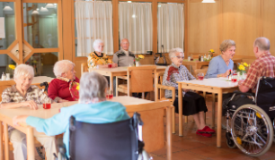 | 8:00- 9:00  Egyéni beszélgetés  9: 00- 12:00  Ügyességi játékok  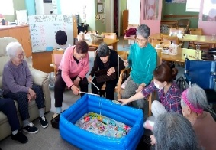 | 8: 00- 9: 00  egyéni beszélgetés  9:00- 12:00  fejlesztő foglalkozás  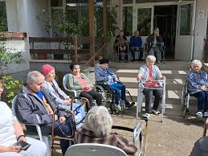 | 8: 00- 10: 00  Egyéni beszélgetés  10: 00- 12: 00  Sportnap Szentgotthárdon  fejlesztő foglalkozás  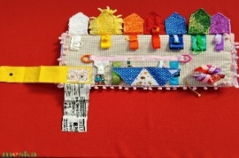 | 8: 00- 12: 00  Ügyességi játékok  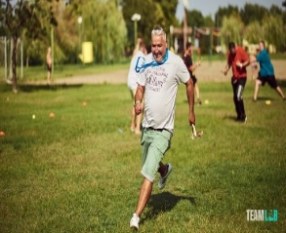 | 8: 00- 12: 00  Interaktív foglalkozás a barlangok témájában  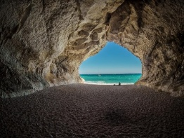
14:00- 16:00  Udvari séta   | 14:00- 16:00  Szobai beszélgetések  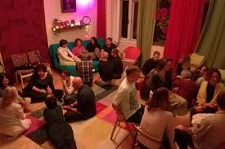 | 14: 00- 16: 00  Közös fagylaltozás a parkban   | 14: 00- 16: 00  Zenei foglalkozás | 14:00- 16: 00  Udvari séta  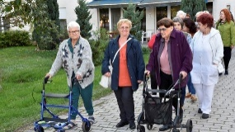 | 14:00- 16: 00  Egyéni beszélgetés  
A változtatás jogát fenntartjuk!

